## 实验三 判断循环控制

一、实验目的

本实验目的是让学生使用if-else分支和for循环及while循环语句解决问题。

二、预习内容

Java分支结构和循环结构的用法，面向对象程序基本结构

三、实验设备与环境

装有JAVA语言工具软件 (Idea)

四、实验内容

必做

1. （练习使用if-else分支和while循环语句）编写一个 Java 应用程序，实现下列功能：
2. 程序随机分配给客户一个1~100 的整数。
3. 用户输入自己的猜测。
4. 程序返回提不信恩，提示信息分别是 “猪大了”“猜小了”或 “猜对了”
5. 用户可根据提不信忌再次输入猜测，直到提示信息是 “猜对了”

【程序运行结果】

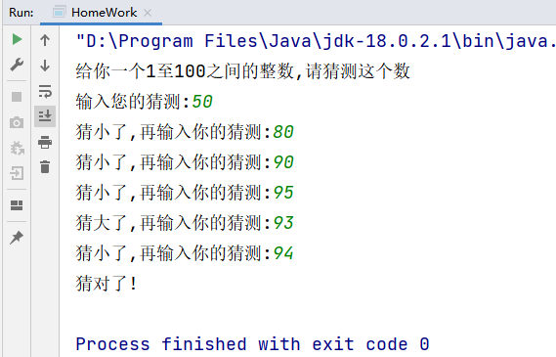

1. （练习for循环语句）编写应用程序，实现如下功能：
2. 根据用户输入数字，分别用数字1元，5元，10元，20元进行凑值。
3. 用户在屏幕随机输入一个正整数。
4. 控制台输出：*张1元 *张5元 *张10元 *张20元。

【程序运行结果】

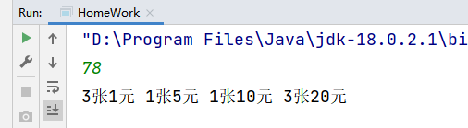

五、注意事项

⒈认真填写实验报告并在下课前上传实验报告和代码。

⒉按规定的时间完成实验

1. 说明

建议学时数2学时